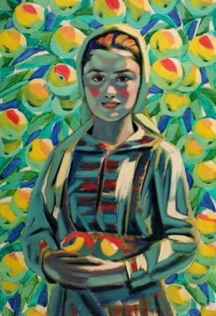

**гр. Шабла, 15 септември 2018 г. –**

**Градския парк**

**Празник на плодородието**

**ПРОГРАМА**

**09:00 часа – 15:00 часа** Изложба-базар на гълъби, кокошки и други декоративни птици

**13:00 часа – 16:00 часа** Кулинарно шоу на Ути Бъчваров. Десетки килограма свинско месо и зеленчуци ще поеме вълшебния тиган на известния кулинар Ути Бъчваров.

**13:00 часа – 16:00 часа** **„**Кметът може **И** да готви“ – кулинарно шоу с участието на кмета на община Шабла и кмета на община Терешин /Р. Полша/.

**14:00 часа – 15:00 часа** Подготовка и подреждане на щандовете.

**14:45 часа – 15:00 часа** Изпълнение на Духов оркестър при НЧ „Зора1894“ – гр. Шабла

**15:00 часа – 15:10 часа** Благословение на празника от отец Павел

**15:10 часа – 15:20 часа** „Зеленчуци, който не яде….“ – представят децата от ДГ „Дора Габе“ – гр. Шабла

**15:30 часа** – **16:30 часа** Преглед и оценка на щандовете от специално жури, водено

от Ути Бъчваров.

Награждаване на победителите от обявените конкурси.

**15:20 часа – 17:30 часа** Изпълнения на фолклорни групи и танцови състави от област Добрич.

**17:30 часа** Концерт на фолклорен оркестър „Канарите“ с ръководител Атанас Стоев.